Petermann schläft ein
Der kleine Bär Petermann spielte mit seinen Geschwistern draußen vor der Höhle im Wald. Sie raschelten mit ihren Pfoten durch das trockene Laub und kugelten darin herum. Sie hatten viel Spaß.
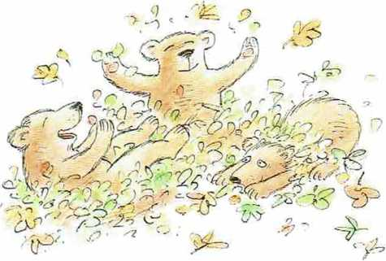

Der Winter stand vor der Tür. Der Himmel hing voller Schnee. Aber noch war keine Flocke gefallen. Früh kam der Abend. Da trat Vater Bär vor die Höhle und rief seine Kinder herein.

